
會議名稱 | 108學年度第二學期優質化D-1創客程式邁向國際計畫  《外籍畢業生關懷座談會活動》
承辦人 | 許淑芬主任 | 活動地點 | 佛光山  普門中學
活動日期 | 109年6月10日(三) | 參加人數 | 師生11人
活動成效 | 一、透過外籍生關懷活動，了解其在校生活情形、學習狀況及升學輔導等問題。  二、藉由活動邀請認輔老師參與一起關懷，培養師生情誼，讓外籍學生充分感受學校大家庭的溫馨氛圍，師生同樂。  三、確認外籍畢業生畢業至開學期間去向並及規劃。
活動照片
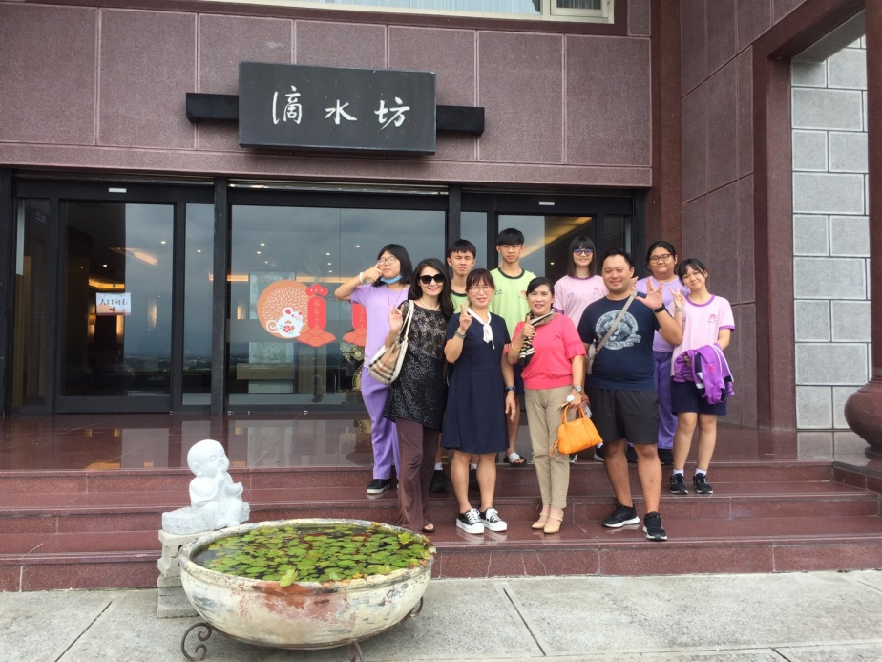
佛光山學校財團法人高雄市普門高級中學
108學年度第二學期外籍生關懷座談活動成果照片
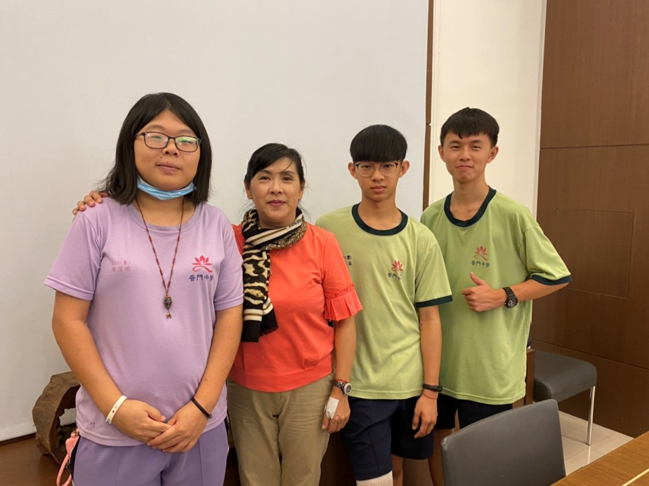
外籍畢業生與義工輔導媽媽合影
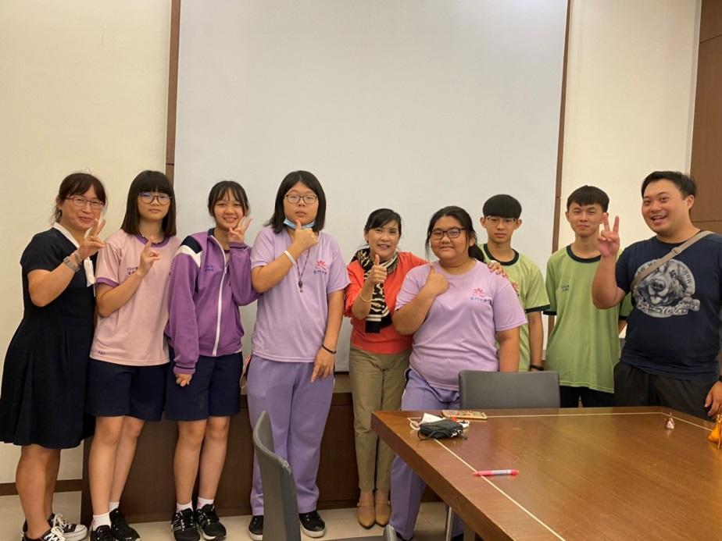
輔導主任、義工輔媽媽和外籍畢業生合影

佛光山學校財團法人高雄市普門高級中學
108學年度第二學期外籍生關懷座談活動成果照片
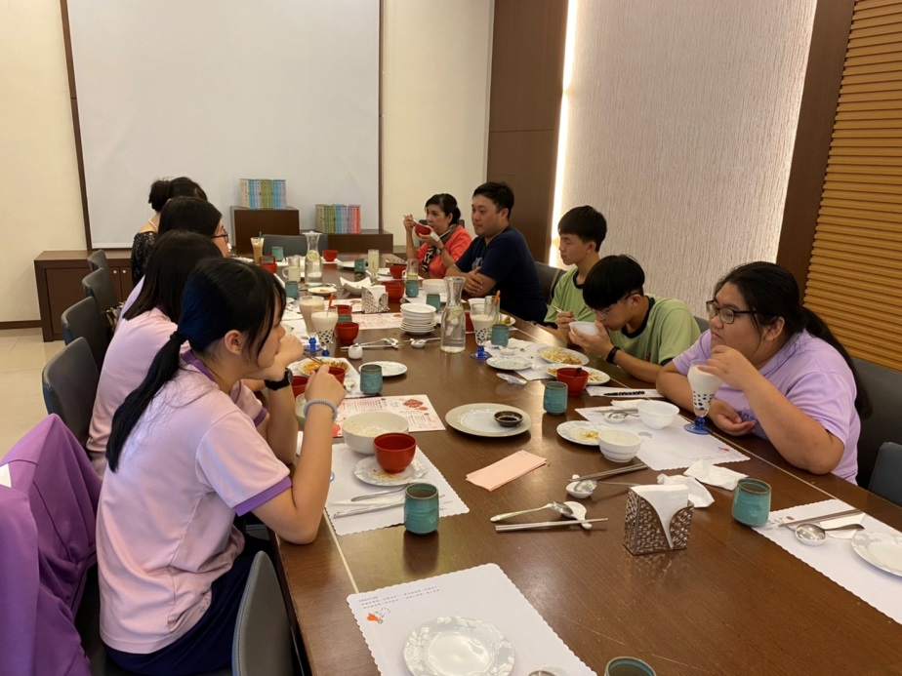
師長和外籍畢業生餐敘閞懷
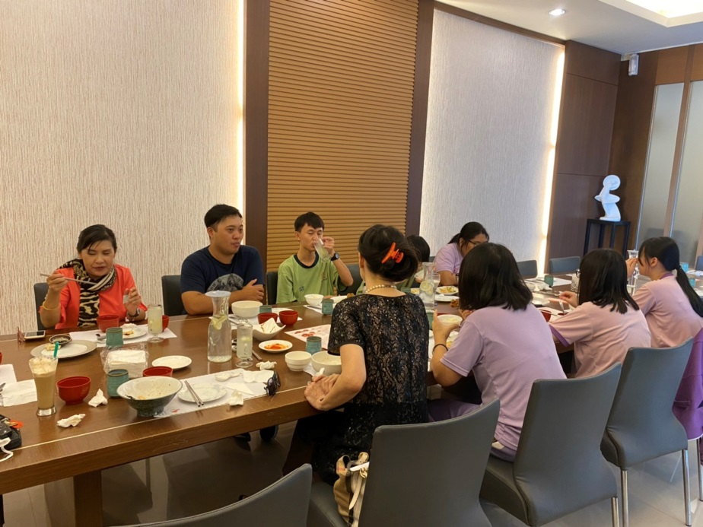
師長和外籍畢業生餐敘閞懷

佛光山學校財團法人高雄市普門高級中學
108學年度第二學期外籍生關懷座談活動成果照片
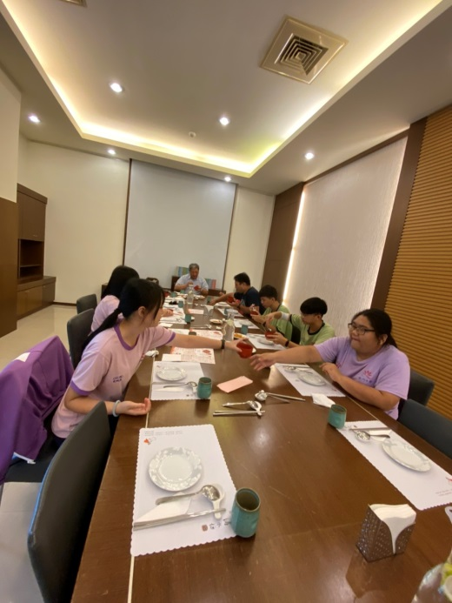
師長和外籍畢業生餐敘閞懷
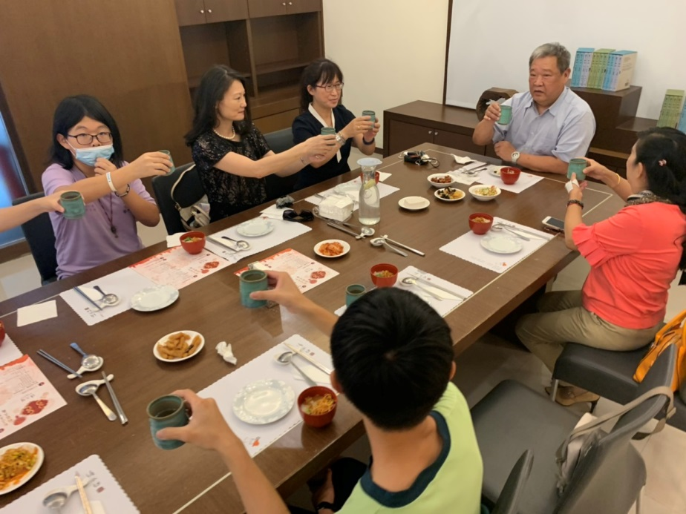
校長到場鼓勵祝福鵬程萬里

佛光山學校財團法人高雄市普門高級中學
108學年度第二學期外籍生關懷座談活動成果照片
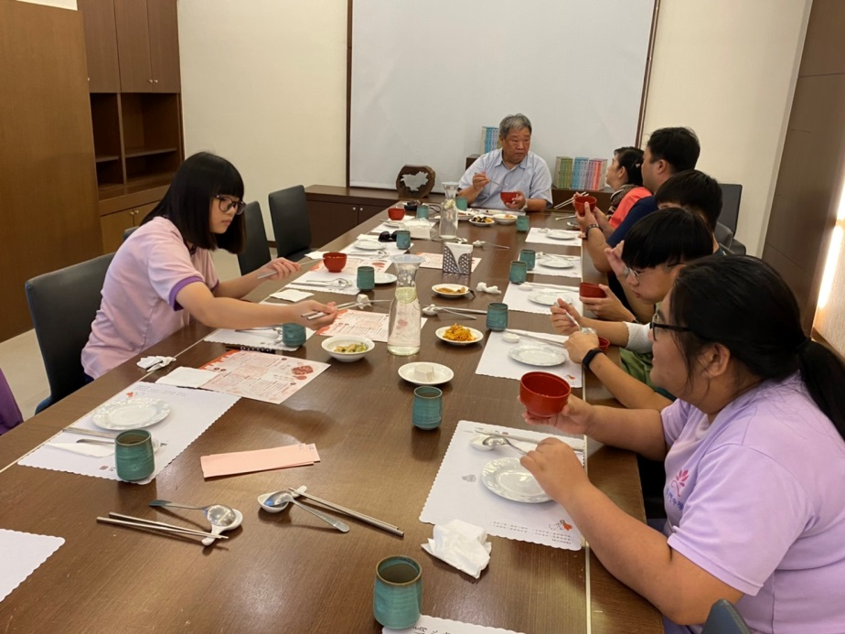
校長到場鼓勵祝福鵬程萬里
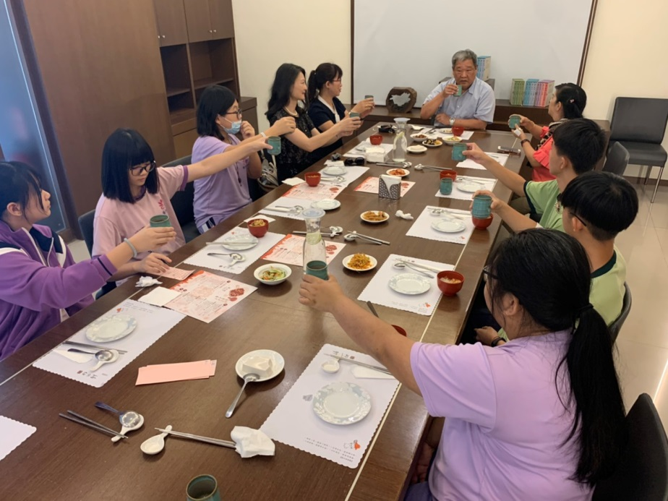
師長和外籍畢業生餐敘閞懷

佛光山學校財團法人高雄市普門高級中學
108學年度第二學期外籍生關懷座談活動成果照片
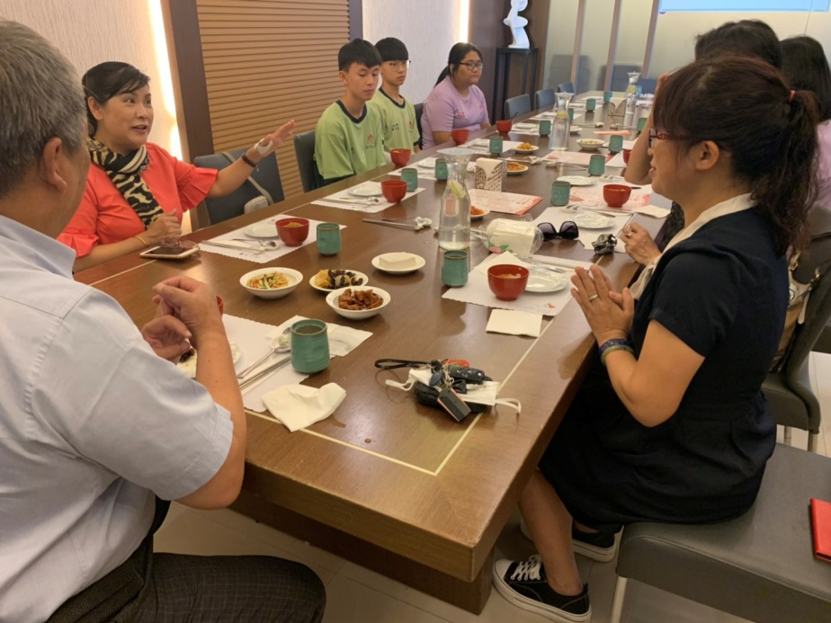
校長到場鼓勵祝福鵬程萬里
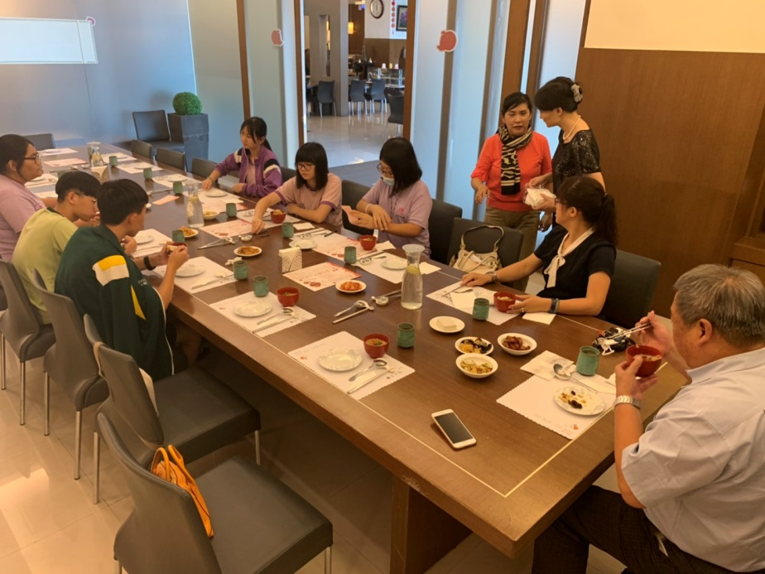
師長和外籍畢業生餐敘閞懷

佛光山學校財團法人高雄市普門高級中學
108學年度第二學期外籍生關懷座談活動成果照片
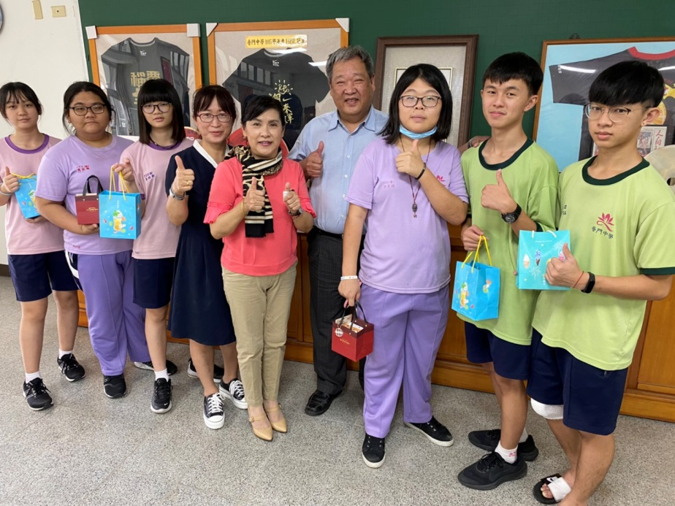
義工輔導媽媽贈送外籍畢業生禮物祝福
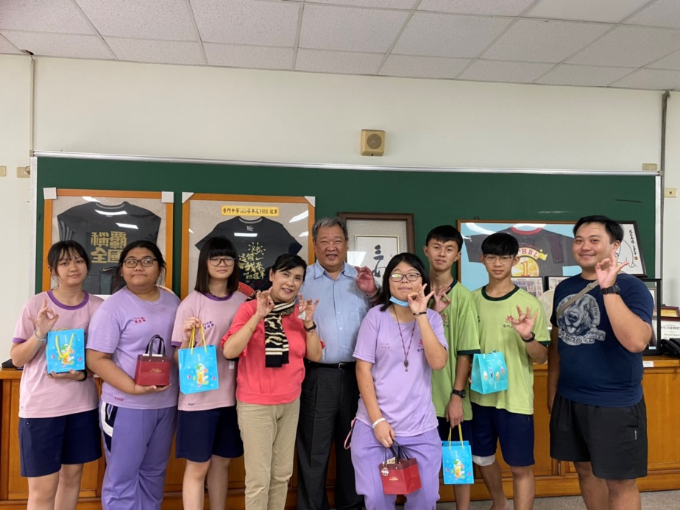
義工輔導媽媽贈送外籍畢業生禮物祝福

佛光山學校財團法人高雄市普門高級中學
108學年度第二學期外籍生關懷座談活動成果照片
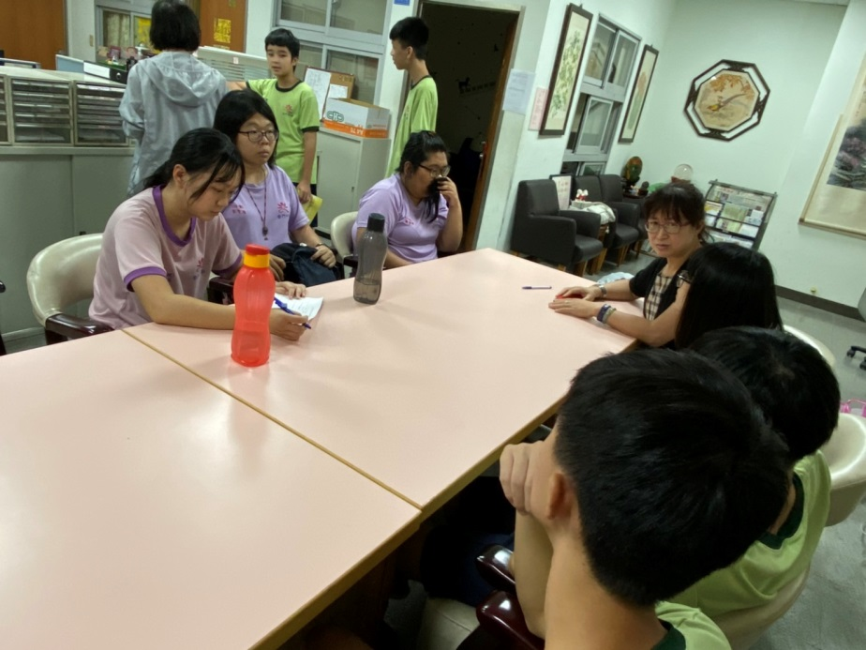
輔導主任與外籍畢業生勉勵祝福
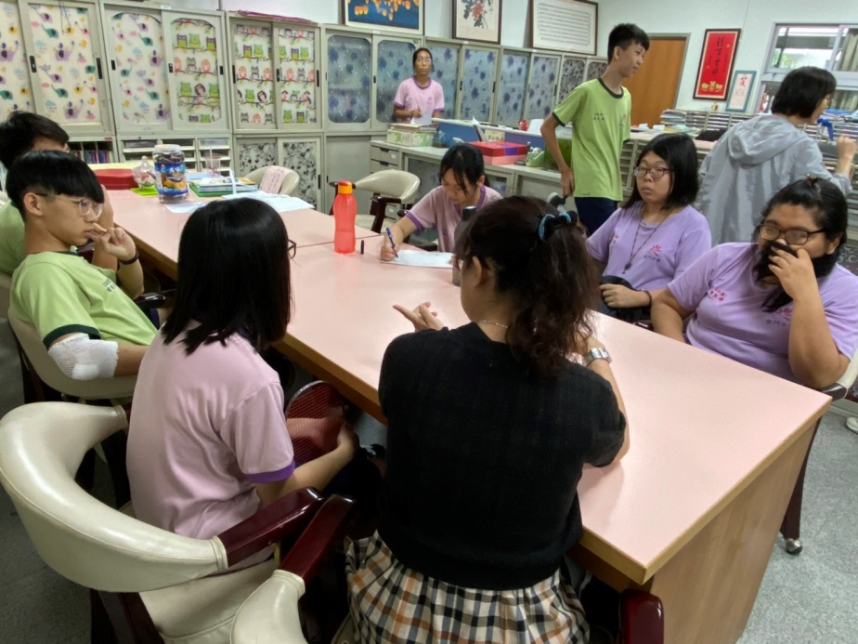
輔導主任與外籍畢業生勉勵祝福

佛光山學校財團法人高雄市普門高級中學
108學年度第二學期外籍生關懷座談活動成果照片
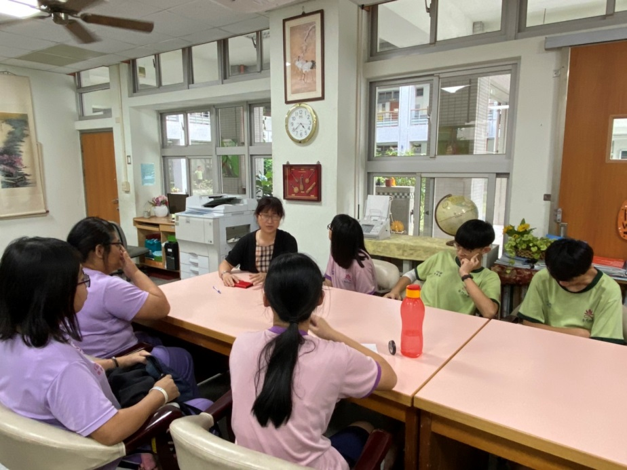
輔導主任與外籍畢業生勉勵祝福
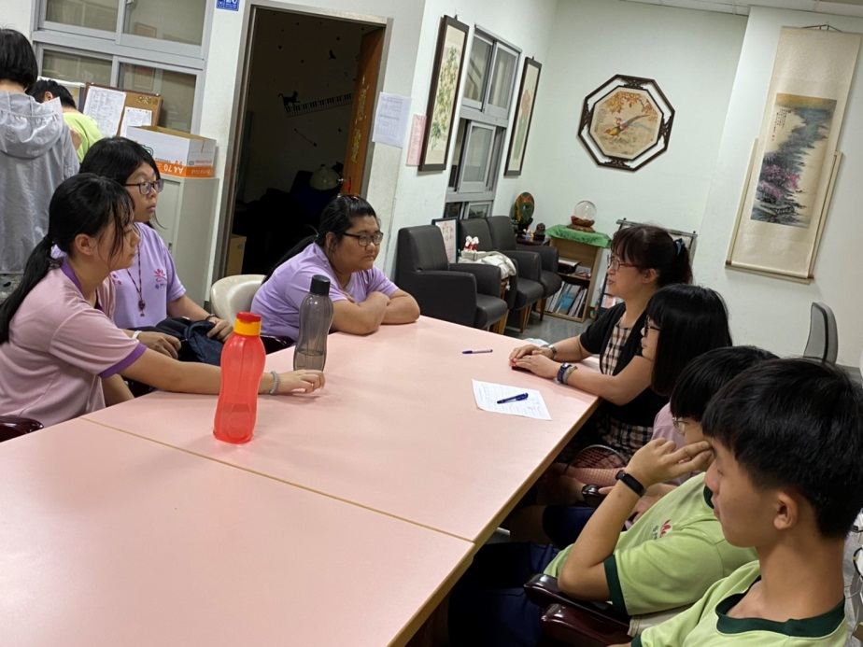
輔導主任與外籍畢業生勉勵祝福

佛光山學校財團法人高雄市普門高級中學
108學年度第二學期外籍生關懷座談活動成果照片
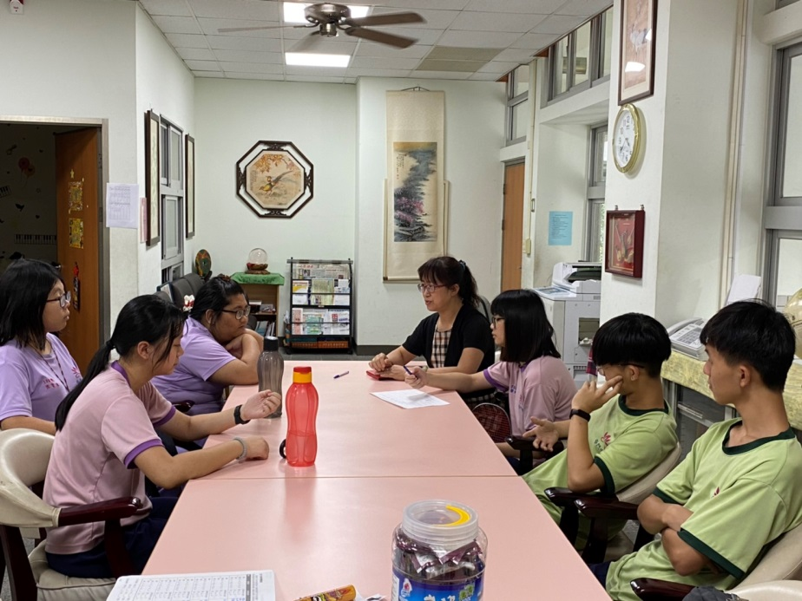
輔導主任與外籍畢業生勉勵祝福
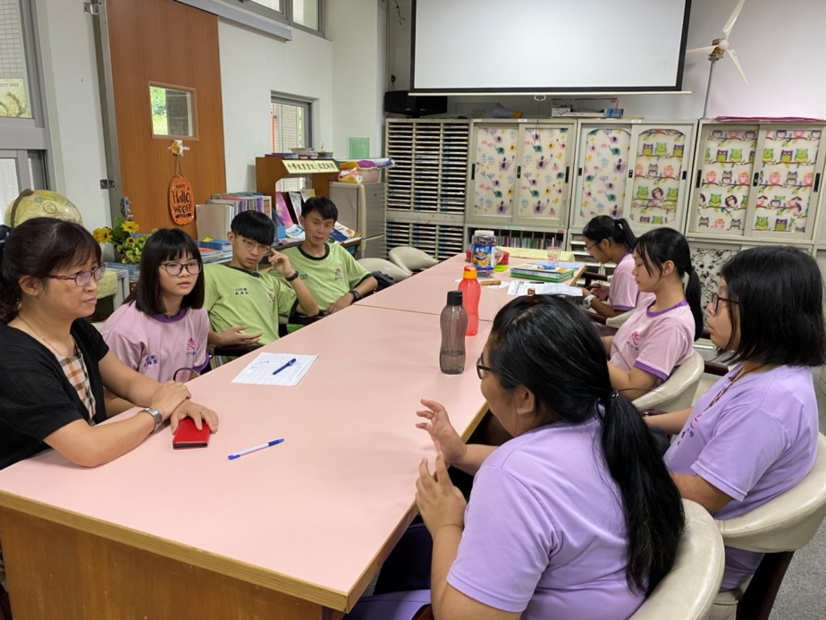
輔導主任與外籍畢業生勉勵祝福

